Работа клуба по интересам «Волшебный квадрат» в Нагорской центральной районной библиотеки им. Г. И. Обатурова
Шахматы и шашки, наверное, самые древние известные настольные игры, но они не потеряли актуальность и сейчас. Идея открытия шахматно – шашечного клуба у нас появилась неслучайно. В наше время пенсионерам, особенно мужчинам, нелегко найти место для досуга и общения; и помощь в этом деле им оказывает библиотека: здесь для них есть возможность пообщаться с друзьями, посидеть часами за шахматной доской, обдумывая сложную партию, поучаствовать в турнирах и получить призы и подарки.
В конце ноября 2017 года было сделано объявление в библиотеке, в г. «Нагорская жизнь»№48,2017г, на сайте библиотеки об открытии при Центральной районной библиотеке шахматно –шашечного клуба. Мы приглашали всех желающих.
3 декабря 2017года состоялось открытие шахматно – шашечного клуба. Пришли 11 любителей игры в шашки и шахматы, взрослые мужчины (в основном пенсионеры) и дети. Первое занятие было организационное. Мы назвали клуб «Волшебный квадрат», выбрали девиз клуба: «Шахматы и шашки- зарядка для ума», установили периодичность занятий - первое и третье воскресенье каждого месяца (кроме летних месяцев), начало в 11 часов. Составили план работы клуба. Самому старшему члену клуба Анатолию Борисовичу Кайгородцеву -84 года, самому младшему Никите Жукову- 6 лет. На этом занятии новички смогли посмотреть видеоролики для начинающих. А Наталья Михайловна Кочкина, читатель Центральной районной библиотеки, подарила клубу шахматы шашки в память о своем отце Михаиле Васильевиче Кочкине, ветеране Великой Отечественной войны.
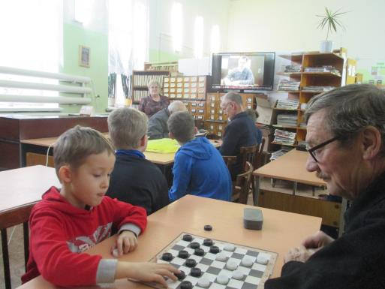
С начала организации клуба прошло 10 занятий. Всех членов клуба объединяет одна цель - не только научиться мастерски играть, но и размышлять, анализировать, сравнивать, делать выводы, и, конечно иметь возможность общаться друг с другом. Мужчины всегда с удовольствием делятся навыками игры со школьниками.
18 февраля в клубе прошел шашечный турнир, посвященный Дню защитника Отечества, к которому члены клуба готовились на предыдущих занятиях. Брали книги, как играть в шашки. Всего в турнире приняло участие 12 человек. За звание победителя участники боролись в течении трех часов. Все призеры были отмечены дипломами и памятными сувенирами. Поощрительные призы получили и самые маленькие игроки. На последующих занятиях шла подготовка к шахматному турниру в честь Дня Победы. Но к сожалению из-за болезни руководителя клуба и по некоторым техническим причинам, турнир не состоялся, но был перенесен на осень. Для проведения турниров необходимо специальное оборудование. В частности часы, которых у нас нет, нет и в Администрации района, не хватает шахмат. Игроки приносят на занятия свои.
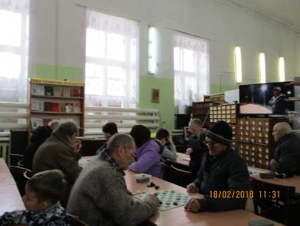
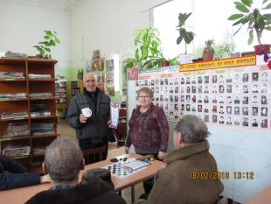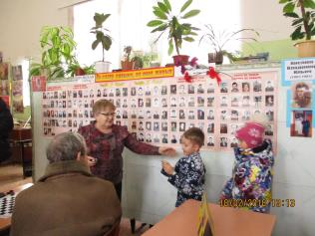
Благодаря открытию клуба, у нас появились новые читатели из числа членов клуба. Теперь в читальном зале читатели могут читать книги, газеты, журналы, но и сыграть в шашки, шахматы.

Заведующая отделом обслуживания ЦБ: В.В.Романчук

